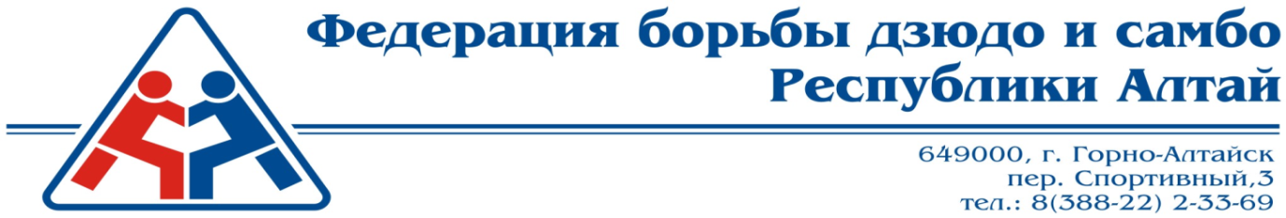
Утверждаю:  Главный редактор  АУРА «Редакция газеты  «Звезда Алтая»  ___________________А.Б. Казанцева | Председатель  «Федерации дзюдо и самбо РА»  ______________С.Ю.Аткунов
Положение
о проведении Традиционного республиканского турнира по дзюдо
среди женщин 1999г.р. и старше, девушек 2000-2002 г.р.
девушек 2003-2005 г.р., девочек 2006-2007 г.р.,
на призы газеты «Звезда Алтая», посвященный
«Международному женскому дню 8 марта».

Цели и задачи:
-привлечение к занятиям спортом детей и пропаганда здорового образа жизни;
-популяризация дзюдо в в Республике Алтай.
Место и сроки проведения:
Соревнования и взвешивание проводятся с 10 по 11 марта 2017 года, в г.Горно-Алтайске, с/зале Автоколонны 1931, «Планета дзюдо», пр.Коммунистический 109.
10 марта 2017 года.
18.00 – 19.00ч. – взвешивание всех весовых категорий.
11 марта 2017 года.
8.00-9.00 до взвешивание всех весовых категорий.
10.30 -начало соревнований;
11.00 – торжественное открытие соревнований.
Условия проведения:
Соревнование проводится по действующим правилам ФДР с утешением от полуфиналистов.
К участию в соревнованиях допускаются:
Женщины - 2000г.р; и старше.
Девушки 2003-2005г.г.р
Девочки 2006-2007 г.р.
Стартовый взнос: 100 руб.
Документы:
-заявка, заверенная врачом;
-свидетельство о рождении (ксерокопия);
-паспорт РФ;
Весовые категории:
1999г.р. и старше: 48кг; 52кг; 57кг; 63кг; 70кг; +70кг.
2000-2002 г.р.: 40кг, 44кг, 48кг, 52кг, 57кг, 63кг, 70кг, +70кг.
2003-2005 г.р: 36кг, 40кг, 44кг, 48кг, 52кг, 57кг;+57кг.
2006-2007 г.г.р: 30кг, 34кг.
Награждение:
Победители и призеры награждаются медалями и грамотами.
Финансирование:
Все расходы, связанные с командированием и питанием команд несут командирующие организации. Расходы связанные с награждением несет «Редакция газеты «Звезда Алтая».
Расходы связанные с проведением соревнований и оплатой специалистов возлагается на проводящую организацию.
Руководство проведением соревнований:
Непосредственную организацию за проведение соревнований возлагается на «Федерацию дзюдо и самбо Республики Алтай».
Команда, предоставившая более - 5 участников должна иметь судью.
Телефоны для справок: 8-913-699-9000

Данное положение является официальным вызовом на соревнования

